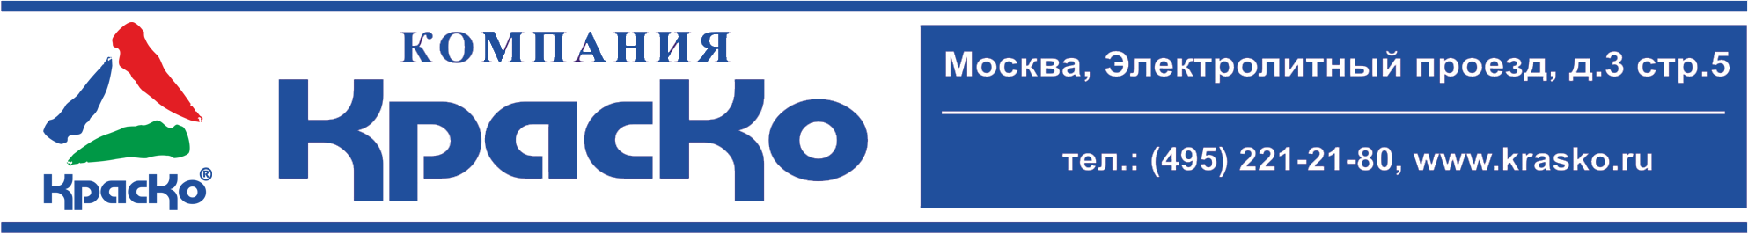

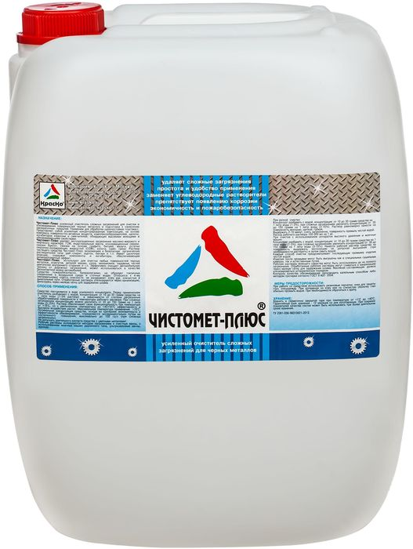

Чистомет-Плюс
усиленный очиститель для чёрного металла

- удаляет сложные загрязнения
- заменяет углеводородные растворители
- препятствует появлению коррозии
- простота и удобство применения
- экономичность и пожаробезопасность

Чистомет-Плюс — усиленный очиститель сложных загрязнений, средство для очистки и обезжиривания поверхности чёрного металла и подготовки поверхности к покраске.

Состав представляет собой усиленную концентрированную композицию, на основе комплекса поверхностно-активных веществ, комплексообразователей, щелочи, ингибиторов коррозии и смягчителей, обладающих высокими моющими и обезжиривающими свойствами.

Очиститель Чистомет-Плюс удаляет эксплуатационные загрязнения масляно-жирового и нефтяного характера, ГСМ, индустриальные масла, консервационные смазки, смазки Буксол, смазки на основе графита, битума, мазута, остатки смазочно-охлаждающих жидкостей (СОЖ), копоти, сажи, грязи.

Раствор чистящего средства Чистомет-Плюс экономичнее и безопаснее органических растворителей типа: уайт-спирит, ацетон, бензин и т.п. Имеет щелочную реакцию, содержит компоненты и ингибиторы, обеспечивающие антикоррозионный эффект.

Применение
Очиститель металла Чистомет-Плюс используют для очистки любых поверхностей чёрных металлов, агрегатов, деталей машин, узлов, механизмов, наружных частей двигателей внутреннего сгорания и т.п.

Эффективно очищает автомобильную технику от дорожных загрязнений, может использоваться в качестве бесконтактной мойки автомобилей, применим для обработки щелочестойких пластмасс.

Средство пожаробезопасно, биоразлагаемо, не образует токсичных соединений в воздушной среде и сточных водах. Относится к 4-му (минимальному) классу опасности, не раздражает кожу рук, слизистые и дыхательные пути.

Способ применения
Средство поставляется в виде усиленного концентрата. Перед применением очиститель разбавляют с водой, концентрация: от 10 до 30 грамм средства на 1 литр воды (1-3% раствор) в зависимости от степени загрязнения обрабатываемой поверхности и температуры рабочего раствора. При сложных загрязнениях концентрацию можно увеличить от 30 до 150 грамм на 1 литр воды (3-15%).

Раствор обеспечивает свою функциональность при температуре от +15ºС, но с увеличением температуры до +40+55ºС эффективность и быстрота воздействия растет. Максимальная температура применения +70ºС.

Оптимальная концентрация средства, исходя из критериев экономичности и эффективности обезжиривания, определяется экспериментально путем ее постепенного повышения, максимально до 150 гр/л (при сложных загрязнениях).

Не допускать длительного контакта средства с цветными металлами!

Рабочие растворы используются методом погружением в очистные ванны, с использованием моечных машин различного типа, ультразвуковые ванны, вручную.

- При ручной очистке:

Концентрат разбавить с водой, концентрация: от 10 до 30 грамм средства на 1 литр воды (1-3%), при сложных загрязнениях увеличить концентрацию от 30 до 150 грамм на 1 литр воды (3-15%). Раствор равномерно нанести на поверхность ветошью, щеткой, губкой.

Выдержать 2-10 минут, снять загрязнение, поверхность промыть чистой водой.

Расход рабочего раствора 100-300 мл на 1 м².

- При очистке с использованием аппаратов высокого давления и моечных машин:

Концентрат разбавить с водой, концентрация: от 10 до 30 грамм средства на 1 литр воды (1-3%), при сложных загрязнениях увеличить концентрацию от 30 до 150 грамм на 1 литр воды (3-15%). Нанести рабочий раствор средства на поверхность, выдержать экспозицию не допуская высыхания (при необходимости растереть) и затем смыть водой.

Каждый способ очистки предусматривает последующую промывку изделия чистой водой.

Изделия после промывки могут быть высушены как в специальных сушильных камерах, так и естественным путём.

Рабочие растворы моющего средства могут быть использованы до их полного загрязнения. Отработанные рабочие растворы могут сливаться в канализацию через мелкую сетку для задержания шлама. Масляная составляющая должна утилизироваться установленным порядком.

Контроль качества обезжиривания производить капельным способом либо методом протирки согласно ГОСТ 9.402- 2004.

Меры предосторожности
При работе со средством использовать резиновые перчатки, очки для защиты глаз, спецодежду. При попадании на кожу или на слизистую оболочку глаз обильно промыть водой. При необходимости обратиться к врачу.

Хранение
Состав хранить в герметично закрытой таре при температуре от +1°С до +40°С.

Гарантийный срок хранения — 12 месяцев со дня изготовления. При сохранении показателей качества состав может быть использован при более длительном сроке хранения.

Тара
Тара 20кг. Внимание! Этикетка оснащена защитными элементами от подделок.

Технические данные
ТУ | 2381-055-98310821-2012

